Сегодняшняя новая тема -- фреймворк скрапи. Все что мы проходили до этого -- это были отдельно взятые инструменты
Расскажу как устроен проект на pycharm
Стандартно создаем проект.
Создаем локальное виртуальное окружение virtualenv -> create
Проект пустой. делам в консоли pip install scrapy.
Можем видеть как подгружаются дополнительные пакеты для всей нашей задачи. и все, он устанавливается.
Далее приступаем к созданию проекта. то есть проект pycharmovский , но нам нужно создать проект непосредственно для скрапи
Кто занимался веб разработкой тот знает, что есть внутренний локальный сервер, на котором все запросы обрабатываются. фроненд составляющая, клиент составляющая там есть отдельная структура данных, которая между собой взаимодействует.

После того как фраймворк скрапи установлен мы обращаемся к нему через терминал
scrapy startproject jobparser .
Метод startproject вызываем в который передаем 2 параметра-- название нашего проекта и jobparser и второй важный параметр -- корень всего проекта (указывает текущую директорию)

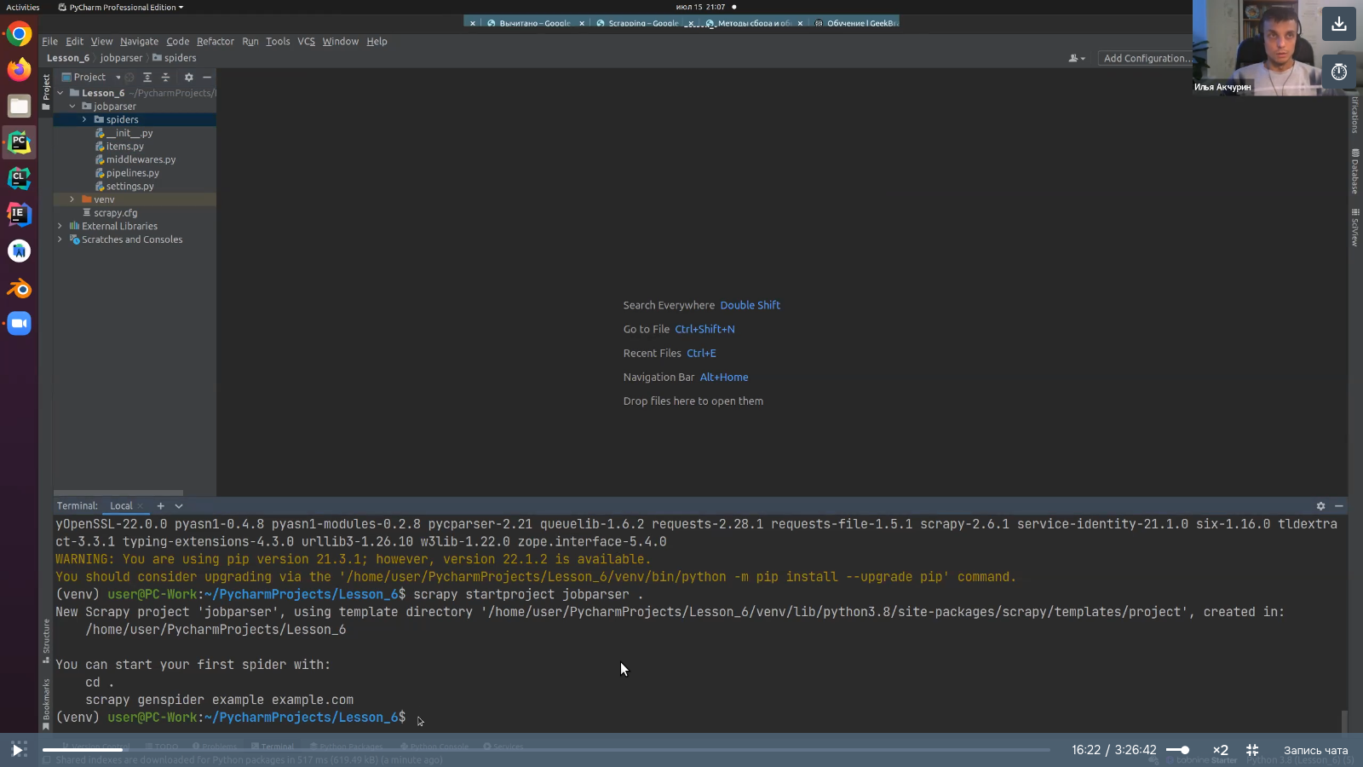
В импорты будут производиться относительно корня проекта.
Нужно создать паука. те самые парсеры которые будут ходить по определенному алгоритму по страницам и парсить, из приходящего htlm кода вычленять куски когда по тем условиям которые вы поставите.
Обращаемся к scrapy но уже к другому методу genspider
scrapy genspider
Пауков обычно называет наименованием тех сайтов которые они обрабатывают
- первый параметр наименование паука( сайт) hhru
- второй параметр домен hh.ru
scrapy genspider hhru hh.ru
После этой команды появляется файл с названием паука “hhru” который мы присвоили с вами в терминале. и можно начинать что-то делать

Начнем с настроек скрапи.

BOT_NAME список ботов
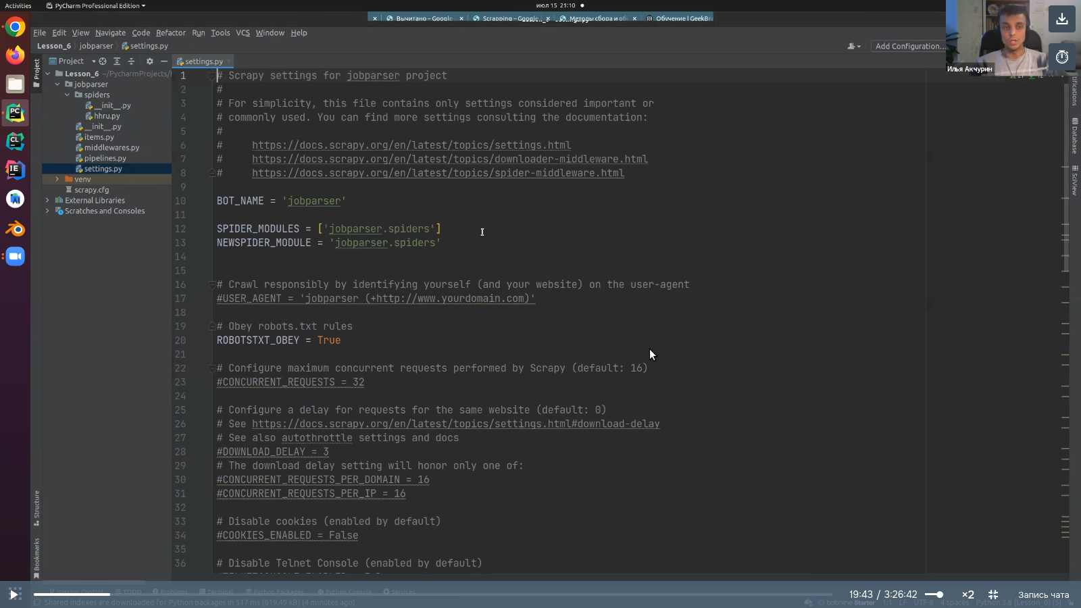
SPIDER_MODULES cписок папок в которых храняться пауки. прописывается относительно директории являющейся корневой.
newspideragent директория в которой сохраняются все новые пауки.
USER_AGENT суть его в том указываете его 1 раз и все. Указать chrome user-agent.
USER_AGENT =’ ’
ROBOTSXT_OBEY = False. Создавалась для поисковых ботов, гугл,яндекс. ЧТобы сайт продвигался в поисковой выдаче выше. Щас не работает
CONCURRENT_REQUEST - количество запросов в единицу времени
CONCURRENT_REQUEST = 32

DOWNLOAD_DELAY = 3 -- задержка между запросами.
после 32 запросов выполняется задержка в течение 3 х секунд.
Этот параметр регулируется. Поставим его в ноль.
DOWNLOAD_DELAY = 0

Далее куки. Прекрасный параметр.
COOKIES_ENABLED = false
Мы его раскомментируем.
COOKIES_ENABLED = True
Он получит куки от сайта и будет ходить с ними по всем оставшимся ссылкам которые мы ему скормим. И сайт будет думать что ходит один и тот же известный клиент, узнаваемый на стороне сервера

Добавим еще логи.
LOG_ENABLED = True
И уровень логов
LOG_LEVEL = “DEBUG”
Для чего это нужно. вывод ошибок в консоль
Все 10 параметров которые нам нужны.

Перейдем в паука. hhru.py
Скрапи полностью ооп
Что происходит, когда мы зажимает кнопку пуск запуская наше приложение
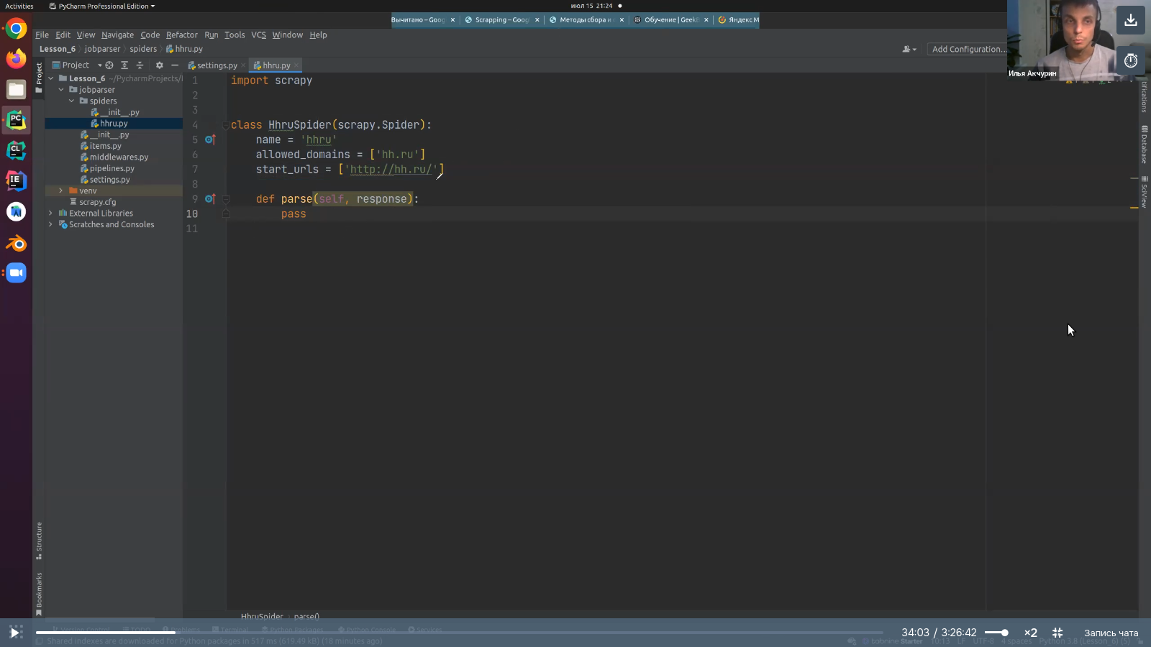
У нас автоматически создается объект этого класса. И далее выполняется get запрос по каждой из ссылок указанных в start_urls. Это точка входа на который сделан запрос.

Вставим стартовую ссылку по запросу на хх ру “питон”
В методе parse сделам
print (“перешли на url такой-то”,response.url)

